設定介面
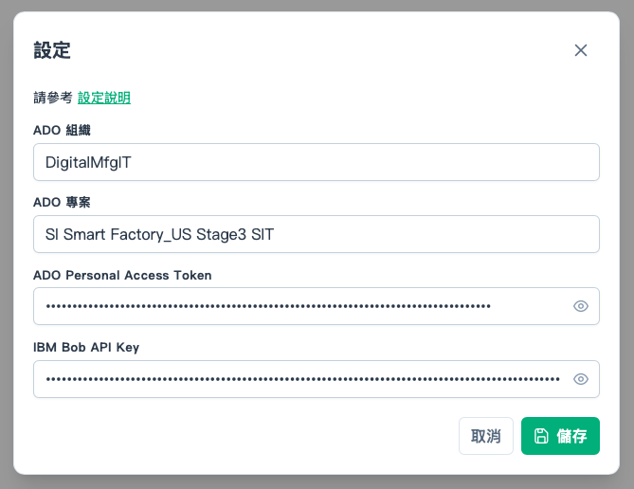
總共要輸入四個資料。
組織就是DigitalMfgIT
專案填ADO 的這個名字：
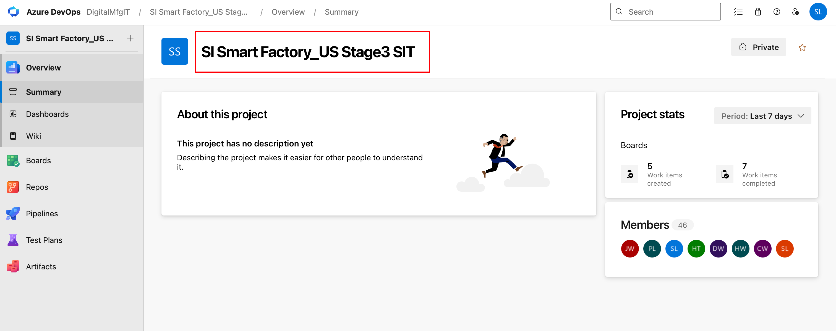
申請ADO Personal Assess Token
這一步是為了讓ADO可以知道到底是誰在下載資料，請使用有權限的帳號來申請pat。
- 到 ADO點擊頭像
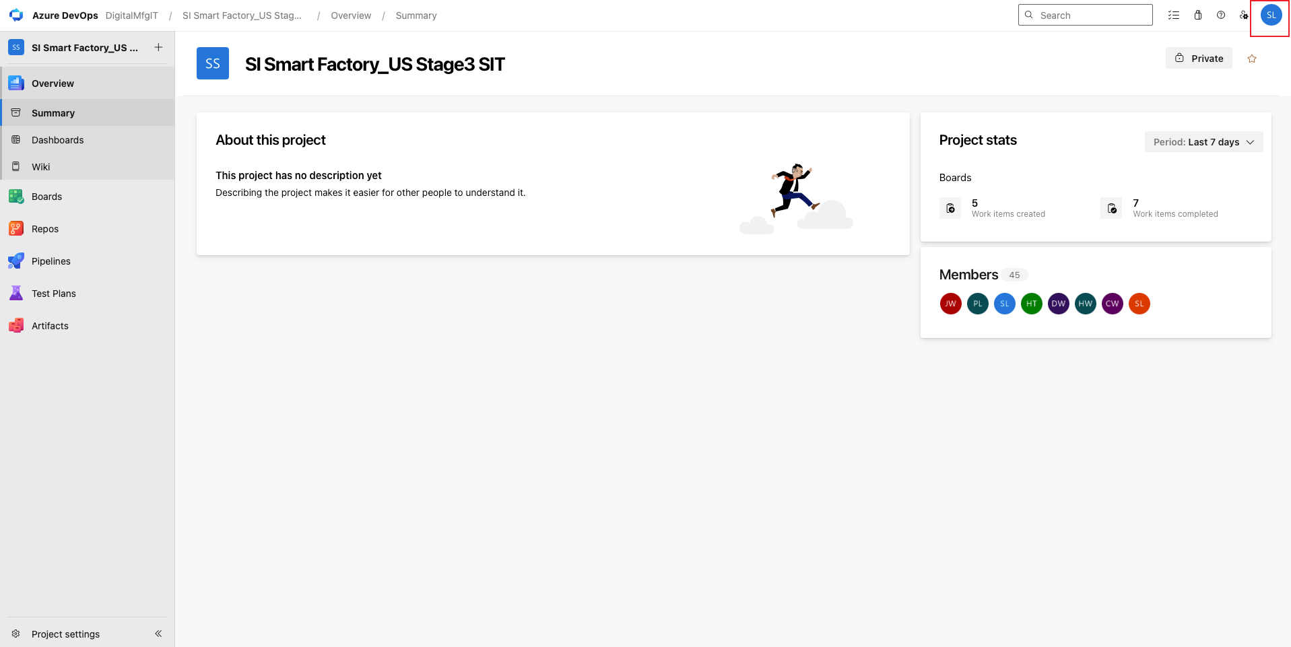
- 點…，選User Settings
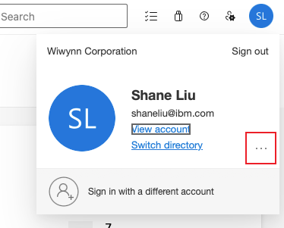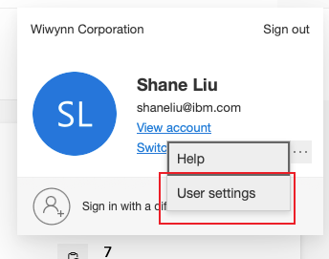

- 按Personal access tokens
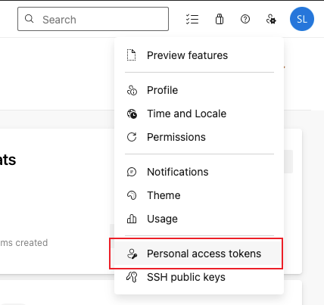
- 按 New Token
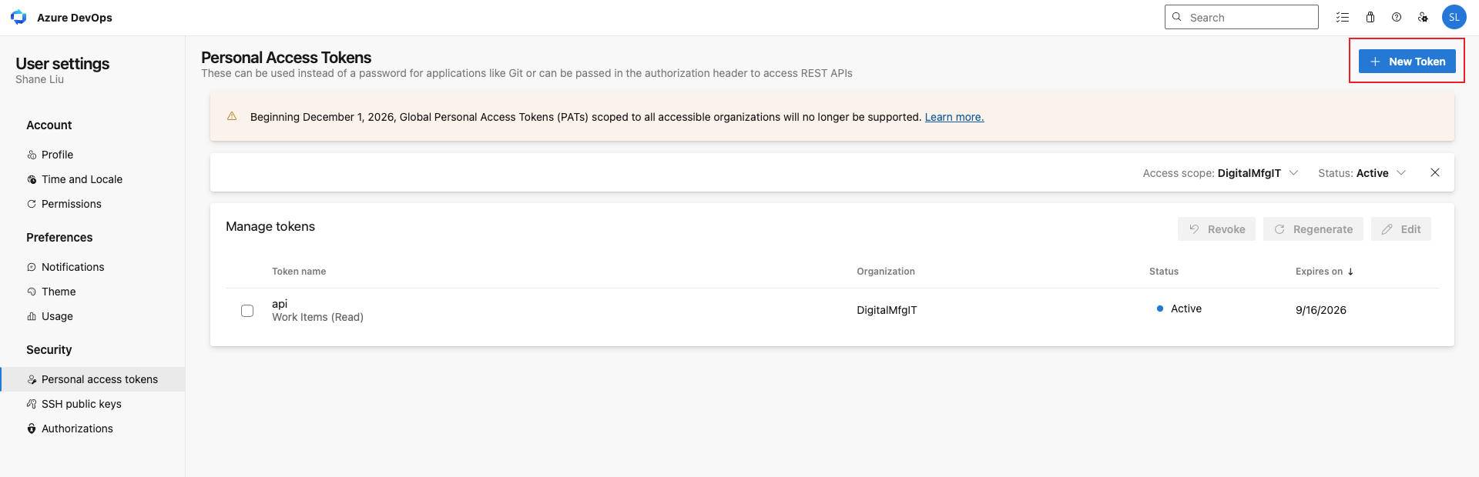
- Name隨便填，Organization填寫DigitalMfgIT，過期日期自己決定，只要給Work Items 跟Code的Read 權限就好，其他不用填。
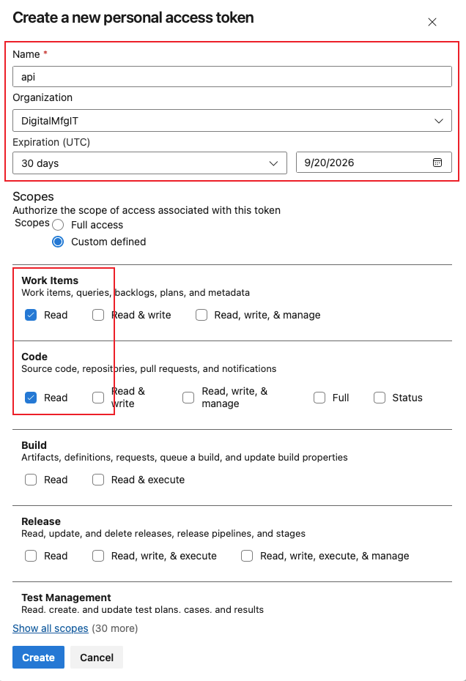

- 這個就是ADO pat的值了。
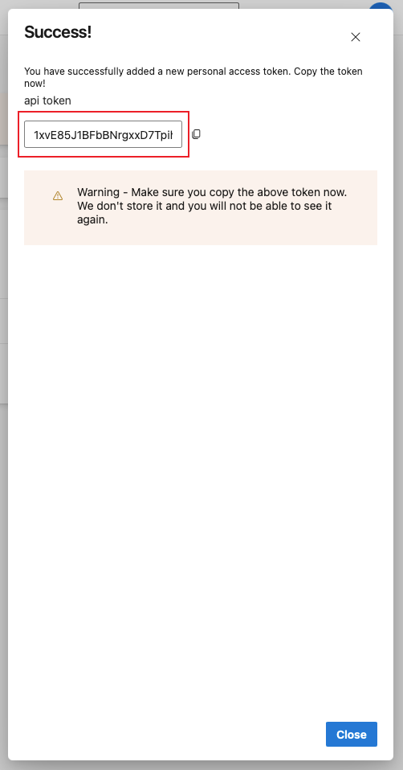
- 複製貼上到我們的工具。
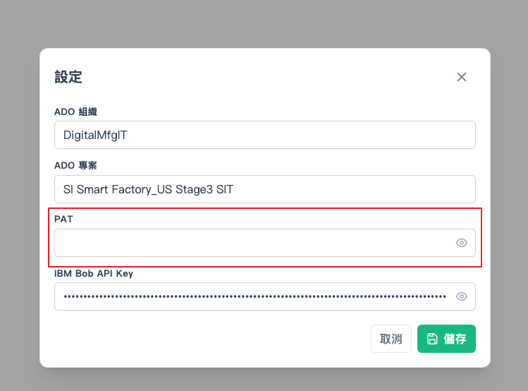

申請Bob API
這一步是為了讓Bob可以將下載後的資料做整理，進一步產生測試報告的內容及格式，請使用有權限的帳號來申請Bob API。
申請Bob API: https://bob.ibm.com/admin/subscription
- 選擇API Keys
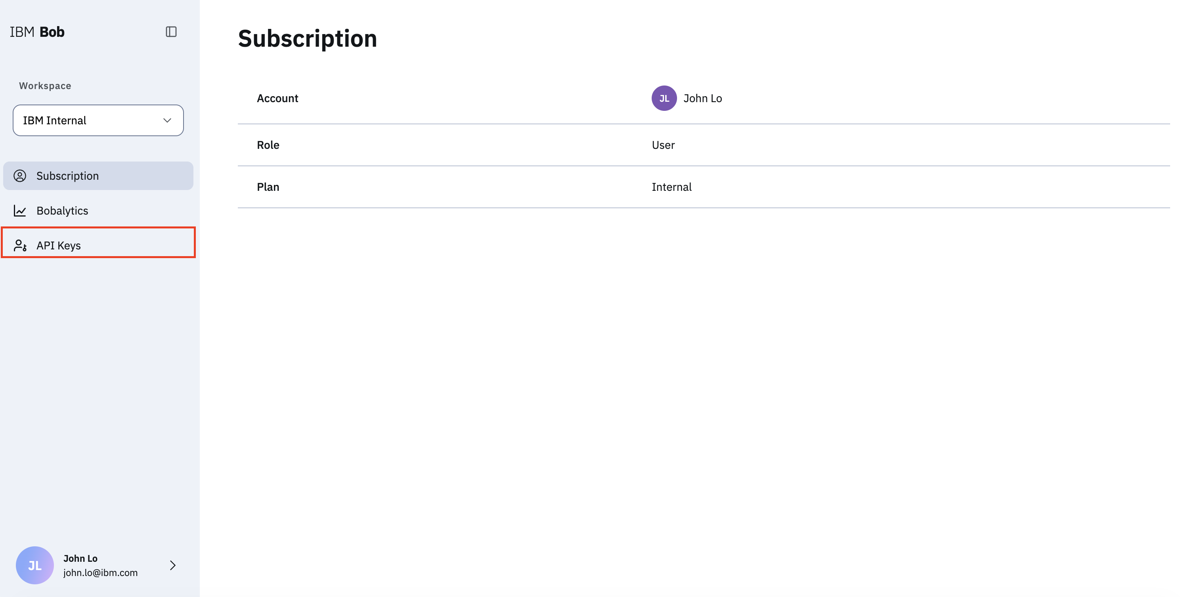

- Create Token
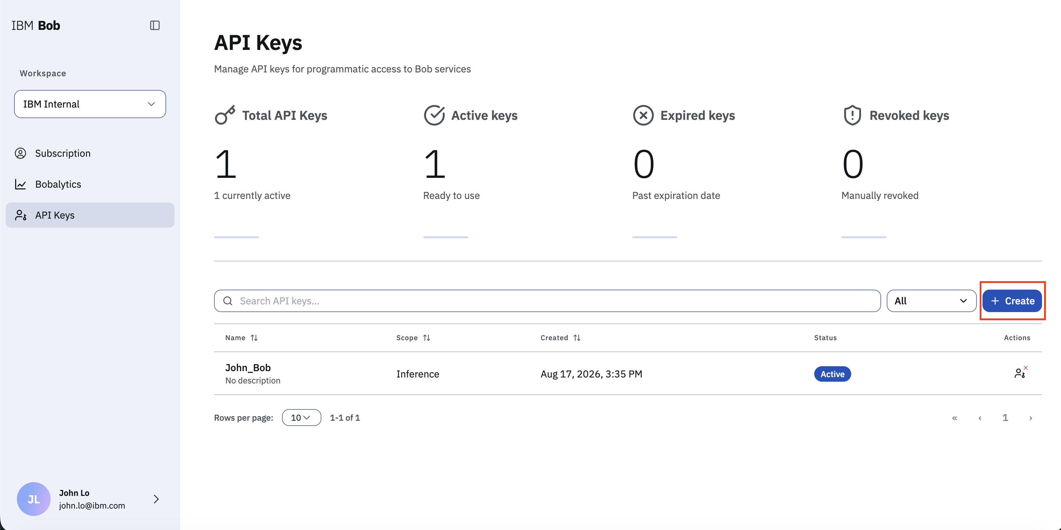
- 設定名字,選擇Inference,設立team可以為default, 設定Expire date
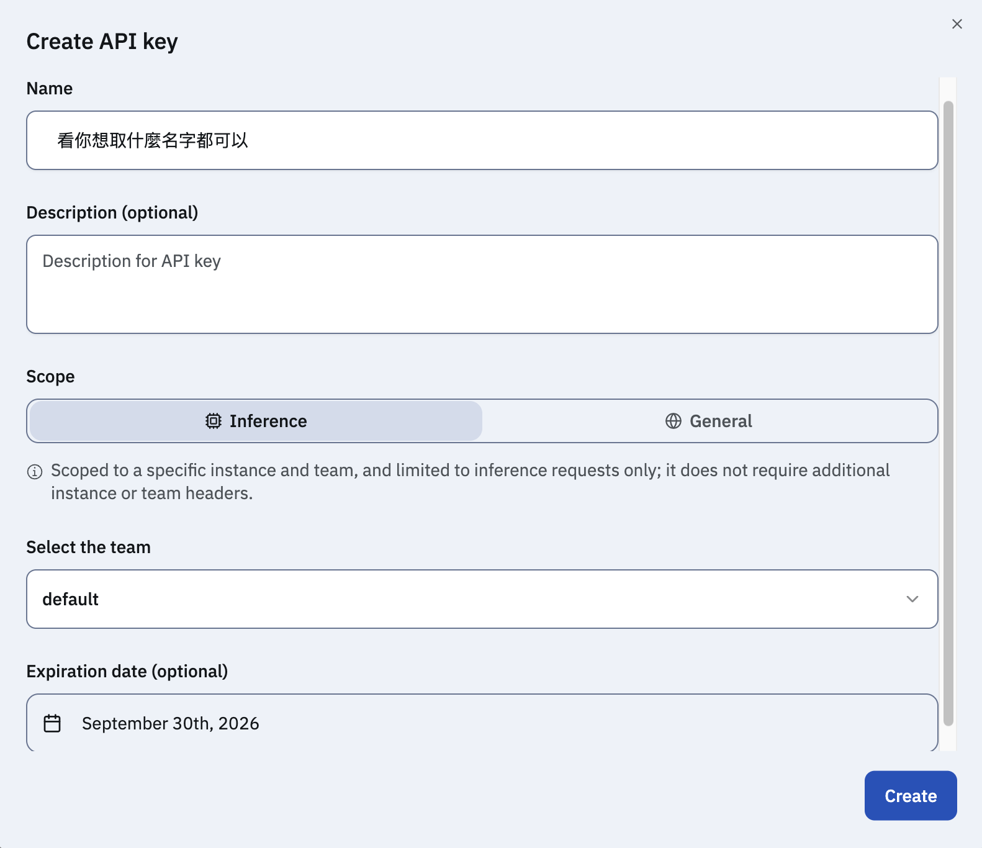
- 將產生出來的key放置於設定的”bob_api_key”中
